Классный час на тему:
«Грамотный потребитель»

Классный руководитель: Овчинникова Т.М.

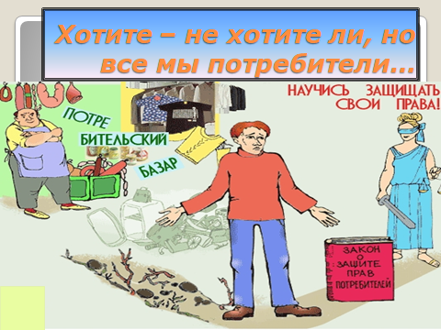

Цель: Привлечение внимания к вопросам потребительского образования.
Формировать правильные действия в случае нарушения прав потребителя
✓ «Этикетка – покажи нам всё»
✓ «Кричит реклама: «Самый лучший!», но ты проверь на всякий случай»
✓ «Каждый умный человек должен брать с покупкой чек»
✓ «В договоре нужно читать не только цифры, но и буквы»
✓ «Хочешь жить – смотри срок годности товара»
Воспитание грамотного потребителя.
Ход классного часа:
Учитель. Ежегодно во всем мире по решению Организации Объединенных Наций 15 марта отмечается как Всемирный день защиты прав потребителей.
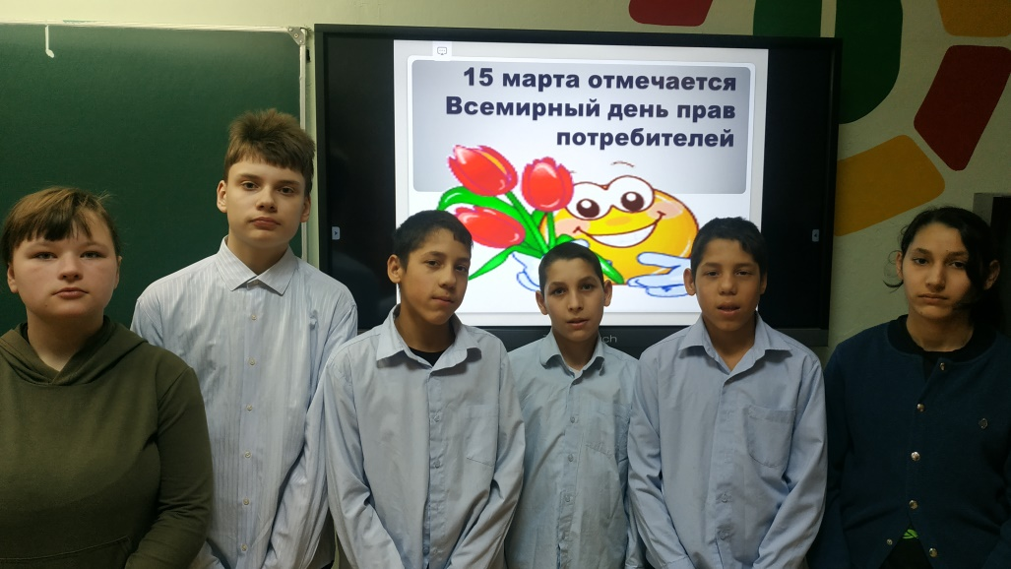
И сегодня мы собрались, чтобы вместе выяснить, кого же мы можем назвать грамотным потребителем?
А сегодня в этом зале
На защиту прав мы встали.
Потребителей права
Будем знать, как дважды два!
ученик. Не думай о покупке свысока
Настанет время, сам поймешь, наверное.
Как здорово законы знать, тогда
Не будешь «лохом» всем на удивление.
Закон тебе поможет и спасет,
Когда на третий день сапог развалится,
Коль света нет, закрытый кран течет,
А ЖКО проблемы не касаются...
И что же делать?
ученик. Как для геолога карта,
Как для пилота штурвал,
Курс «Потребительских знаний»
Нужно, чтоб ты изучал
Население нашей планеты составляет свыше 6 млрд. человек. И каждый человек строго индивидуален. Цвет кожи, глаз, рост, возраст, характер, профессия, социальное положение отличают нас друг от друга. Но есть моменты, которые объединяют нас. Например, то, что все мы потребители.
Кто же такой потребитель?
Как сказал Джон Кеннеди « Потребители – это все мы. Это крупнейший экономический слой, который воздействует на любое частное или государственное экономическое решение. Но это единственный голос, которого зачастую не слышно»
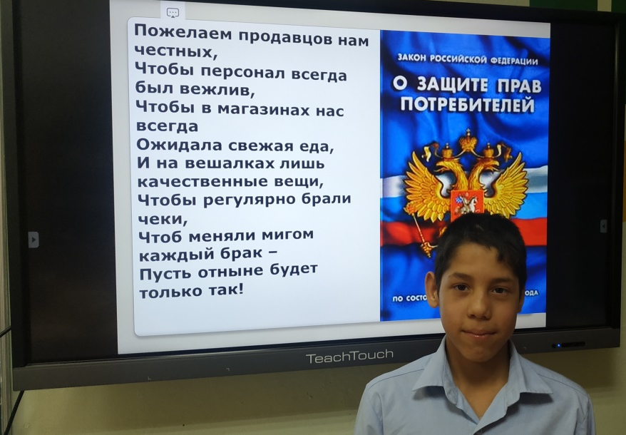
Закон РФ «О защите прав потребителей» гласит:
«Потребитель – гражданин, имеющий намерение заказать или приобрести либо заказывающий, приобретающий или использующий товары (работы, услуги) исключительно для личных, семейных, домашних и иных нужд, не связанных с осуществлением предпринимательской деятельности»
Потребителем человек становится с момента рождения и остается им до своего последнего дня. Приобретая товары и услуги, которые необходимы ему для жизни и деятельности, работы и учебы, быта и отдыха, каждый человек становится потребителем. При этом неважно: сам он оплатил нужные покупки или за него расплатились родители, родственники, друзья. Надо знать, что и дети уже с раннего возраста, начиная с 6 лет, вправе самостоятельно совершать мелкие бытовые сделки, например, купить мороженое, сок, булочку, поздравительную открытку, расплатиться за обед в школьной столовой, приобрести билет в кино.
Конечно, само по себе потребление не должно стать самоцелью, но очевидно и то, что долгую, здоровую и счастливую жизнь имеет больше шансов прожить тот, чье потребление, более рационально и доставляет ему большее удовольствие.
Что же для этого требуется? Чтобы нужные нам товары и услуги имели надлежащее качество, то есть отвечали нашим разумным ожиданиям в отношении их полезных свойств с учетом их стоимости.
В жизни, увы, так бывает далеко не всегда. Подавляющее большинство граждан, по данным опросов, которые ежегодно проводит по всей стране Союз потребителей России, по несколько раз в год сталкиваются с товарами и услугами ненадлежащего качества. В прошлом году таких потребителей было девять из каждых десяти. Наверное, и вы могли бы привести немало

примеров такого рода и рассказать, сколько огорчений, потерянных денег и времени принесли они вашей семье. В таких ситуациях пострадавшие всегда чувствуют свою правоту, но далеко не всегда знают, какие их права нарушены, и как их отстоять. Чтобы гражданин при этом ощутил не бессилие, а уверенность в своих силах и действительно смог защитить свои права, в нашей стране 15 лет назад был принят Закон "О защите прав потребителей".
. Что же это за права, откуда они взялись и почему мы о них ничего не знали раньше? Ежегодно во всем мире по решению Организации Объединенных Наций 15 марта отмечается как Всемирный день прав потребителей. В этот день в 1962 году впервые в мировой истории президентом США Джоном Кеннеди были провозглашены четыре неотъемлемых потребительских права американских граждан: на безопасность того, что им предлагают на потребительском рынке для их жизни, здоровья и имущества; на достаточно полную и достоверную информацию о товарах и услугах, на основе которой они могли бы выбрать для себя наиболее подходящее; на саму возможность выбирать, а не брать "что дают"; наконец, на внимание властей, устанавливающих правила поведения на потребительском рынке, к их нуждам и интересам.
С тех пор перечень потребительских прав, признанных международными организациями, существенно расширился. Согласно Закона РФ « О защите прав потребителей», принятом 7 февраля 1992 года потребители имеют следующие права:
- На просвещение в области защиты своих прав (ст.3)
- На надлежащее качество товаров (ст.4)
- На безопасность товаров (ст.7)
- На информацию (ст.8-10)
- На возмещение морального вреда (ст.15)
- На судебную защиту (ст.17)
- На государственную, общественную защиту (ст.40-46)
Надо сказать, что за годы существования Закона "О защите прав потребителей" у наших граждан знаний о своих потребительских правах и решимости защитить их заметно прибавилось. Значительно выросла и результативность защиты прав потребителей. Большинство продавцов и производителей товаров и услуг, когда видят грамотно составленные

претензии, стараются не доводить дело до суда и удовлетворяют законные требования потребителей.

Так что же нужно знать потребителю, чтобы правильно действовать в случае нарушения его прав? Запомните несколько простых правил, соблюдая которые вы избежите многих неприятностей.
Правило 1. Знайте, Закон обязывает продавца, изготовителя и исполнителя предоставлять потребителю полную и достоверную информацию. Если какие-то существенные для вас товар или услуга, а также те, кто их предлагает, вам не знакомы, то соберите о нем как можно больше информации из различных источников - из специальных журналов, Интернета, посоветуйтесь с профессионалами, внимательно изучите сопроводительную документацию (технический паспорт, инструкцию по эксплуатации), сведения на этикетке. Помните, что эта информация должна быть обязательно на русском языке.
Правило 2. Помните, что вам обязаны выдать документ, подтверждающий факт покупки или оказания услуги. Это кассовый чек или квитанция, билет или договор. Всегда их берите и сразу никогда не выбрасывайте. В документах должен быть указан срок гарантии, отмечена дата продажи.
Правило 3. Учтите, если все же возник конфликт, не нужно суетиться и кидаться из одной крайности в другую - есть определенная последовательность действий, которой следует придерживаться. И не забывайте, что ваша опора - это Закон "О защите прав потребителей", а также конкретизирующие и дополняющие его правила торгового, бытового и иных видов обслуживания потребителей.
Правило 4. Будьте вежливы, но настойчивы в своих справедливых требованиях и главное - старайтесь не оставлять без внимания нарушения ваших потребительских прав. Тот, кто освоит основы потребительских знаний и будет их применять на практике, станет защитником не только себя, но прав и интересов множества других граждан.
Учитель. Ребята, а вы помните стихотворение С.Михалкова «Как старик корову продавал»? Рассмотрим эту известную всем сказку с точки зрения соблюдения прав потребителя.
На рынке корову старик продавал,
Никто за корову цены не давал
Хоть многим была коровенка нужна,

Но, видно, не нравилась людям она.
- Хозяин, продашь нам корову свою
- Продам. Я с утра с ней на рынке стою!
- Не много ли просишь, старик за нее
- Да где наживаться! Вернуть бы свое!
-Уж больно твоя коровенка худа!
- Болеет, проклятая. Прямо беда!
- А много ль корова дает молока
- Да мы молока не видали пока…
Весь день на базаре старик торговал.
Никто за корову цены не давал.
Один паренек пожалел старика:
- Папаша, рука у тебя нелегка!
Я возле коровы твоей постою,
Авось продадим мы скотину твою.
Идет покупатель с тугим кошельком,
И вот уж торгуется он с пареньком:
- Корову продашь?
- Покупай, коль богат.
Корова, гляди, не корова, а клад!
- Да так ли! Уж выглядит больно худой!
- Не очень жирна, но хороший удой.
- А много ль корова дает молока?
- Не выдоишь за день - устанет рука.
Старик посмотрел на корову свою:
- Зачем я, Буренка, тебя продаю?
Корову свою не продам никому –
Такая скотина нужна самому!
Вопрос: Если богач все же купил бы корову, какие права покупателя были бы нарушены?

Ответ: ст. 4 Закона «Качество товара» гласит: продавец обязан передать потребителю товар, качество которого соответствует договору.
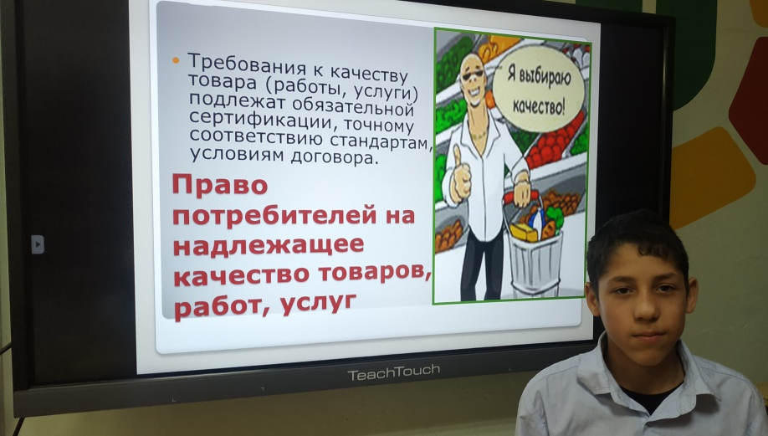
Ст. 10 «Информация о товарах» гласит: изготовитель обязан своевременно предоставлять потребителю необходимую и достоверную информацию о товарах, обеспечивающую возможность их правильного выбора.
Ст. 12 «Ответственность изготовителя за ненадлежащую информацию о товаре».
Учитель. А теперь вспомним сказку «Теремок», когда дом разрушился при первом прикосновении к нему медведем. Хозяева при этом пострадали.
Вопрос: Каким правом обладает потребитель при приобретении товара?
Ответ: ст. 7 «Право потребителя на безопасность товара» гласит, что потребитель имеет право на то, чтобы товар при обычных условиях его использования был безопасен для жизни, здоровья потребителя.
Является ли потребителем Маленький Мук в момент поедания винных ягод в лесу?
Ответ: нет, не является, так как собирал дикорастущие ягоды, а не приобретал их на рынке.
Учитель. А теперь мы предлагаем вам сыграть в игру «Кот в мешке или говорящая этикетка»
Сценарий игры
Перед началом игры необходимо сформировать команды из нескольких человек. Для проведения игры необходимо подготовить упаковки различных

продуктов питания по две на каждую команду. Участникам предлагается выбрать конверт с двумя этикетками.
Участники игры должны в течение 5 минут составить список информации, которую они нашли на этикетках. Ребята должны обосновать, какой необходимой, на их взгляд, информации не хватает в предложенных этикетках, а какая лишняя.
